Project

Kratèos

Andrei Daniel Balanica

Andrea Borghesi

1 Introduzione 3

1.1 Obiettivi 3

1.2 Destinatari 3

1.3 Scopo del sistema 3

1.4 Glossario 3

2 Descrizione generale 4

2.1 Caratteristiche del prodotto 4

2.2 Ambiente operativo 4

2.3 Documentazione per l’utente 4

2.4 Assunzioni, vincoli e dipendenze 4

3 Specifica dei requisiti 4

3.1 Requisiti funzionali 4

3.1.1 Gruppi di credenziali e autenticazione 4

3.1.2 Sessione di Voto 4

3.1.3 Modalità di scelta del vincitore 5

3.2 Requisiti di interfacce esterne 6

3.2.1 Interfacce utente 6

3.2.2 Interfacce software 6

3.2.3 Interfacce hardware 6

3.2.4 Interfacce di comunicazione 6

3.3 Requisiti non funzionali 6

3.3.1 Requisiti di prestazione 6

3.3.2 Attributi di qualità del software 6

3.3.3 Requisiti di sicurezza 6

4 Appendice 6

# Introduzione

## Obiettivi

## Destinatari

## Scopo del sistema

## Glossario

FUTURE UPDATES

DA TENERE?

* **Utente**: un qualsiasi individuo che interagisce con il sistema
* **Elettore**: un utente con delle credenziali valide
* **Gestore (del sistema)**: colui che imposta la sessione di voto, decide quali saranno le modalità di voto, le procedure che definiscono il vincitore, crea i gruppi di elettori e le credenziali per degli elettori.
* **Credenziali**: Una coppia di stringhe dette username e password
* **Credenziali** **valide**: Credenziali che passano l'autenticazione
* **File** **compatibile**: csv che contiene due colonne "Nome" e "Cognome" separate da un ";"
* **Insieme di elettori**: un gruppo di elettori identificato da un nome univoco
* **Voto valido**: un voto espresso e confermato da un elettore
* **Voto non confermato**: un voto che non ha ricevuto la conferma dall'elettore
* **Quesito booleano**: proposizione che ammette come risposta solo "si" o "no"
* **Ballottaggio**: sessione di voto che avviene in caso di pareggio tra 2 o più opzioni o elementi
* **Sede elettorale**: luogo fisico in cui sono presenti computer connessi al sistema che consentono la votazione di persona
* **Storico**: contiene il vincitore se è già stato deciso, la data di fine e un eventuale messaggio di avvenuto ballottaggio o di non raggiungimento del quorum o maggioranza assoluta se presenti nella sessione di voto.
* **Sessione di voto annullata**: sessione di voto terminata dal suo gestore che non prevede alcun vincitore
* **Voto ordinale**: all’elettore è richiesto di ordinare le opzioni presenti nella scheda in base alle proprie preferenze.
* **Voto categorico**: l’elettore inserisce una preferenza per un'opzione.
* **Voto categorico con preferenze**: l’elettore inserisce una preferenza per un'opzione e ha la possibilità di indicare una preferenza tra gli elementi che lo compongono (niente voto disgiunto).
* **Referendum**: consiste in un quesito booleano posto all’elettorato con la quale si chiede se si sia favorevoli o contrari.
* **Maggioranza**: il vincitore è l'opzione o elemento che ha ottenuto il maggior numero di voti.
* **Maggioranza assoluta**: il vincitore è l'opzione o elemento che ha ottenuto la maggioranza assoluta dei voti, cioè il 50% + 1 dei voti espressi.
* **Referendum senza quorum**: si procede al conteggio dei voti indipendentemente se abbia partecipato o meno alla consultazione la maggioranza degli elettori coinvolti nella sessione di voto.
* **Referendum con quorum**: si procede al conteggio dei voti espressi solo nel caso in cui abbia partecipato alla consultazione la maggioranza degli elettori della sessione di voto.
* **Sessione utente**: intervallo di tempo tra l'inizio della votazione e la conferma del voto. La sessione viene terminata se il voto non viene confermato o l’utente ne richiede la terminazione.
* **Sessione di voto**: intervallo di tempo tra l’avvio da parte del gestore la sua chiusura per scadenza o interruzione manuale

# Descrizione generale

## Caratteristiche del prodotto

## Ambiente operativo

## Documentazione per l’utente

## Assunzioni, vincoli e dipendenze

# Specifica dei requisiti

## Requisiti funzionali

### Gruppi di credenziali e autenticazione

1. Il gestore deve essere in grado di generare le credenziali per identificare ciascun utente abilitato al voto
   1. Il sistema non deve ammettere due username uguali
   2. Il gestore può inserire manualmente nome e cognome di un nuovo utente
   3. Il gestore può inserire multipli nomi e cognomi di nuovi utenti leggendoli da un file compatibile
      1. Il sistema può autogenerare gli username in funzione del nome e cognome di ciascuno degli utenti inseriti dal gestore
      2. Il sistema può autogenerare le password per ciascun utente inserito dal gestore
      3. Il sistema deve essere in grado di autenticare l'elettore attraverso le sue credenziali.
2. Il gestore può revocare le credenziali di uno o più elettori
3. Il gestore deve essere in grado di creare uno o più insiemi di elettori
   1. Il gestore deve assegnare a ciascun insieme di elettori un nome identificativo univoco
   2. Il gestore può assegnare ogni utente a uno o più insiemi di elettori
   3. Il sistema assegna ciascun utente all'insieme di elettori "elettorato"

### Sessione di Voto

1. gestore del sistema può creare una o più sessioni di voto
   1. Una sessione di voto può avere solo un gestore
   2. Il gestore del sistema deve assegnare un nome univoco alla sessione di voto
   3. Il gestore del sistema deve associare uno o più insiemi di elettori alla sessione di voto
      1. Solo l'elettore facente parte di almeno uno dei gruppi selezionati ha il diritto di voto in tale sessione
   4. Il gestore del sistema deve selezionare una delle 2 modalità di termine di voto
      1. La modalità automatica richiede l'inserimento di una data di scadenza della sessione di voto
         1. L'elettore deve finire la sua sessione utente prima del termine della sessione di voto
         2. Il gestore del sistema può anticipare e posticipare il termine della sessione di voto
      2. La modalità manuale permette al gestore del sistema di terminare la sessione di voto in un qualsiasi momento
   5. Il gestore del sistema deve selezionare una ed una sola modalità di voto tra le 4 disponibili
      1. Nel caso di voto ordinale, categorico e categorico con preferenze il gestore del sistema dovrà inserire la lista delle opzioni
         1. La lista delle opzioni non può contenere due opzioni uguali
         2. Un'opzione non può contenere due elementi uguali
      2. Nel caso di selezione di referendum il gestore deve inserire un quesito booleano.
2. L'elettore autenticato deve poter votare alle sessioni alla quale è stato ammesso
   1. Il voto può essere espresso solo quando la sessione utente è aperta
   2. Un elettore autenticato non deve poter votare più di una volta nella stessa sessione di voto
3. L'elettore autenticato deve confermare il voto espresso perché questo sia valido
   1. Il voto valido deve essere registrato
4. L'elettore autenticato deve votare entro X minuti dall'inizio della sessione utente altrimenti questa viene terminata
   1. Se l'utente non conferma il voto entro la scadenza allora il voto viene considerato non confermato (e quindi non viene registrato)
5. L'elettore può accedere al sistema, autenticarsi e votare dal proprio dispositivo ovunque si trovi
6. L'elettore deve poter votare tramite un computer presente in una sede elettorale
7. Il voto non deve poter essere riconducibile al suo elettore
8. Al termine della sessione di voto inizia il conteggio dei voti
9. Il gestore del sistema può annullare la sessione di voto (anche dopo il suo termine)

### Modalità di scelta del vincitore

1. Al termine del conteggio dei voti viene definito il vincitore
2. Nel caso di votazione ordinale, categorica e categorica con preferenza il gestore del sistema deve selezionare la procedura per definire il vincitore tra le due disponibili
   1. Nel caso di pareggio viene attivata la procedura di ballottaggio
3. Il gestore del sistema nel caso di referendum deve decidere se utilizzare il quorum
4. Gli elettori possono visualizzare lo storico delle sessioni di voto a cui hanno partecipato
5. Il gestore del sistema può visualizzare lo storico di tutte le sessioni di voto che ha gestito

## Requisiti di interfacce esterne

### Interfacce utente

### Interfacce software

### Interfacce hardware

### Interfacce di comunicazione

## Requisiti non funzionali

1. L'elettore deve essere in grado di votare autonomamente dopo la visualizzazione di un breve tutorial
2. Il sistema è sviluppato in Java

### Requisiti di prestazione

### Attributi di qualità del software

### Requisiti di sicurezza

1. Per eseguire l’accesso al sistema e alle sue singole componenti, l’utente deve essere autenticato.
2. Ogni utilizzatore del sistema di voto è univocamente identificato da un username
   1. L’username degli elettori deve essere automaticamente generato dal sistema
   2. L’username degli elettori deve coincidere con la concatenazione del nome e cognome dell’elettore stesso seguita da un numero intero positivo.
3. I software di gestione delle votazioni e quello di esecuzione delle votazioni devono essere “fisicamente” separati. Devono, quindi, esistere due software diversi.
4. A ciascuna credenziale del sistema deve essere associato un ruolo
   1. I ruoli sono ELECTOR e MANAGER
   2. Solo credenziali associate al ruolo MANAGER devono consentire l’accesso al software gestionale.
   3. Solo credenziali associate al ruolo ELECTOR devono consentire l’accesso al software di votazione
5. Le API dedicate alla gestione delle sessioni di voto, degli elettori e dei gruppi di elettori devono essere protette e l’accesso deve essere concesso solo al MANAGER.
6. L’autenticazione deve avvenire tramite la coppia username-password.
   1. La password è una sequenza di caratteri alfanumerici e simboli di almeno 8 caratteri
7. La persistenza della sessione dell’utente autenticato deve avvenire attraverso token JWT.
   1. Il server deve rilasciare un Access Token ed un Refresh Token
   2. L’Access Token deve essere associato a tutte le chiamate svolte da un qualsiasi utente autenticato del sistema
   3. Il server deve rifiutare le chiamate a cui non è allegato l’Access Token
   4. La validità dell’Access Token deve essere di 10 minuti
   5. La validità del Refresh Token deve essere di 30 minuti
   6. Deve essere possibile generare un nuovo Access Token a partire dal Refresh Token (se questo è valido)
   7. Il possesso di entrambi i token non più validi implica il logout forzato dagli applicativi del sistema.
8. Il sistema deve essere sempre disponibile
   1. In caso di interruzioni del funzionamento del Sistema, ciascun utente che lo sta utilizzando al momento dell’interruzione, deve essere riportato alla schermata di Login e ciascuna operazione in corso deve essere annullata.
   2. Quando il sistema o una sua parte torna disponibile in seguito ad una interruzione di servizio, deve consentire a ciascun utente di riprendere la propria attività e di rieseguire le eventuali operazioni annullate.
9. Gli applicativi di gestione del sistema e di voto non devono memorizzare alcune informazioni sulla macchina su cui sono in esecuzione.
10. Tutte le informazioni sensibili devono essere memorizzate dal Server ed eventualmente criptate.
    1. Le password devono essere tutte criptate con un algoritmo che prevede un salt.
11. Il server deve disporre di un sistema di log che consenta di ricostruire lo storico delle chiamate ricevute.
    1. Tutte le operazioni eseguite nell’ambito di una singola chiamata API devono essere loggate e adornate di un correlation ID che consente di tracciare l’intero flusso di esecuzione delle chiamate in seguito ad una chiamata API.
    2. I log non devono contenere informazioni sensibili come password o voto espresso
    3. Non deve essere possibile associare un Correlation ID all’utente specifico che ha effettuato la chiamata.

# Progettazione del sistema

## Diagramma dei casi d’uso

## Descrizione degli scenari

|  |  |
| --- | --- |
| Nome | Crea sessione di voto |
| Scopo | A richiesta del gestore viene creata una nuova sessione di voto |
| Attore/i | Gestore |
| Pre-condizioni | Il gestore è loggato |
| Casi d’uso correlate | Esteso da *Crea Gruppo di elettori* |
| Trigger | Il gestore richiede la creazione della sessione di voto |
| Descrizione sequenza di eventi | 1. Inserisci il nome della sessione di voto 2. Scegli i gruppi di elettori che parteciperanno alla sessione di voto 3. Scegli la modalità di voto 4. Definisci le liste di opzioni 5. Definisci il termine |
| Alternativa/e | - |
| Post-condizioni | Crea una nuova sessione di voto |
| Requisiti | Sessione di voto 1.* |

|  |  |
| --- | --- |
| Nome | Crea gruppo di elettori |
| Scopo | Crea un nuovo gruppo di elettori |
| Attore/i | Gestore |
| Pre-condizioni | Il gestore è loggato |
| Casi d’uso correlate | Estende *Crea sessione di voto*  Esteso da *Crea credenziali elettore* |
| Trigger | Il gestore richiede la creazione di un nuovo gruppo di elettori |
| Descrizione sequenza di eventi | 1. Inserisci il nome del nuovo gruppo di elettori 2. Seleziona gli elettori che fanno parte del nuovo gruppo |
| Alternativa/e | 1. Inserisci il nome della sessione di voto 2. Crea il gruppo di elettori    1. Inserisci il nome del nuovo gruppo di elettori    2. Seleziona gli elettori che fanno parte del nuovo gruppo 3. Scegli i gruppi di elettori che parteciperanno alla sessione di voto 4. Scegli la modalità di voto 5. Definisci le liste di opzioni 6. Definisci il termine |
| Post-condizioni | Crea una nuovo gruppo di elettori |
| Requisiti | Gruppi di credenziali e autenticazione: 3 |

|  |  |
| --- | --- |
| Nome | Elimina gruppo di elettori |
| Scopo | Rimuovere un gruppo di elettori |
| Attore/i | Gestore |
| Pre-condizioni | Il gestore è loggato |
| Casi d’uso correlate | Estende *Crea sessione di voto* |
| Trigger | Il gestore richiede la rimozione di un gruppo di elettori dal sistema |
| Descrizione sequenza di eventi | 1. Seleziona tutti i gruppi da rimuovere 2. Conferma la rimozione dei gruppi selezionati |
| Alternativa/e | 1. Inserisci il nome della sessione di voto 2. Elimina gruppo di elettori    1. Seleziona tutti i gruppi da rimuovere    2. Conferma la rimozione degli elettori selezionati 3. Scegli i gruppi di elettori che parteciperanno alla sessione di voto 4. Scegli la modalità di voto 5. Definisci le liste di opzioni 6. Definisci il termine |
| Post-condizioni | Vengono rimossi uno o più gruppi dal sistema |
| Requisiti | Gruppi di credenziali e autenticazione: 2, 3 |

|  |  |
| --- | --- |
| Nome | Annulla sessione di voto |
| Scopo | Annullare una sessione di voto terminandola senza effettuare il conteggio o invalidarne il risultato nel caso sia già stato effettuato. |
| Attore/i | Gestore |
| Pre-condizioni | Il gestore è loggato |
| Casi d’uso correlate | - |
| Trigger | Il gestore richiede l’annullamento di una sessione di voto |
| Descrizione sequenza di eventi | 1. Seleziona la sessione da annullare 2. Conferma l’annullamento della sessione |
| Alternativa/e | - |
| Post-condizioni | Viene annullata una sessione di voto |
| Requisiti | Sessione di voto: 9 |

|  |  |
| --- | --- |
| Nome | Termina sessione di voto |
| Scopo | Terminare una sessione di voto |
| Attore/i | Gestore |
| Pre-condizioni | Il gestore è loggato |
| Casi d’uso correlate | - |
| Trigger | Il gestore richiede la terminazione di una sessione di voto |
| Descrizione sequenza di eventi | 1. Seleziona la sessione da termina 2. Conferma la terminazione della sessione |
| Alternativa/e | - |
| Post-condizioni | Viene terminata una sessione di voto e presentati i risultati della votazione |
| Requisiti | Sessione di voto: 8 |

|  |  |
| --- | --- |
| Nome | Visualizza sessioni voto |
| Scopo | Visualizzare tutte le sessioni di voto attualmente attive |
| Attore/i | Elettore |
| Pre-condizioni | L’elettore è loggato |
| Casi d’uso correlati | Esteso da *Vota* |
| Trigger | L’utente richiede la visualizzazione delle sessioni di voto |
| Descrizione sequenza di eventi | - |
| Alternativa/e | - |
| Post-condizioni | Vengono visualizzate tutte le sessioni di voto attualmente attive |
| Requisiti | Sessione di voto: 1.3.1 |

|  |  |
| --- | --- |
| Nome | Vota |
| Scopo | Esprimere un voto nella sessione di voto selezionata |
| Attore/i | Elettore |
| Pre-condizioni | L’elettore è loggato |
| Casi d’uso correlati | Estensione di *Visualizza sessioni voto* |
| Trigger | L’utente ha selezionato una sessione di voto |
| Descrizione sequenza di eventi | 1. Esprime le preferenze di voto 2. Conferma il voto |
| Alternativa/e | - |
| Post-condizioni | Viene espresso un voto nella sessione di voto selezionata |
| Requisiti | Sessione di voto: 2 |

## Diagramma delle classi

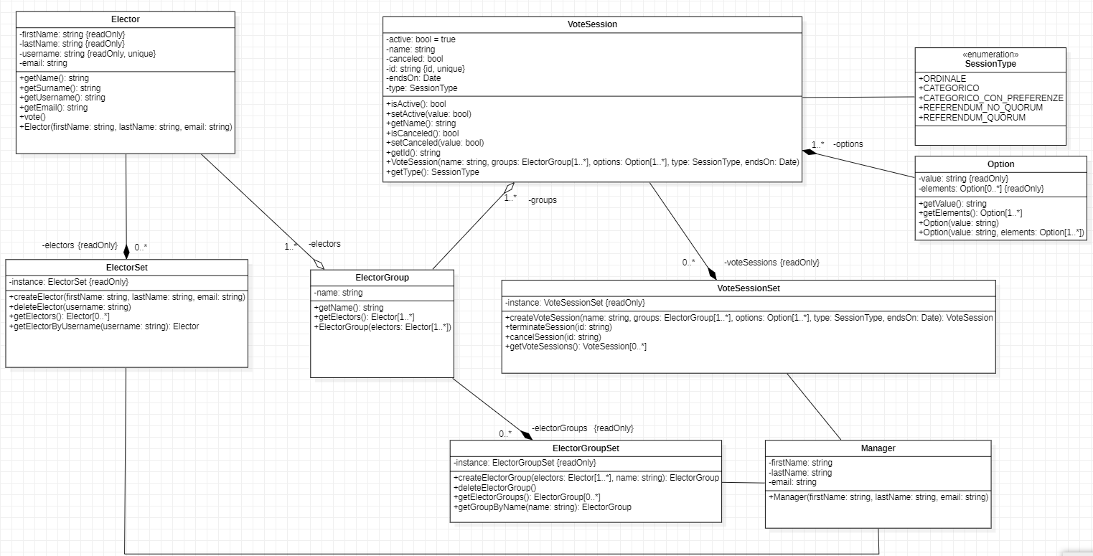

## Diagramma di sequenza

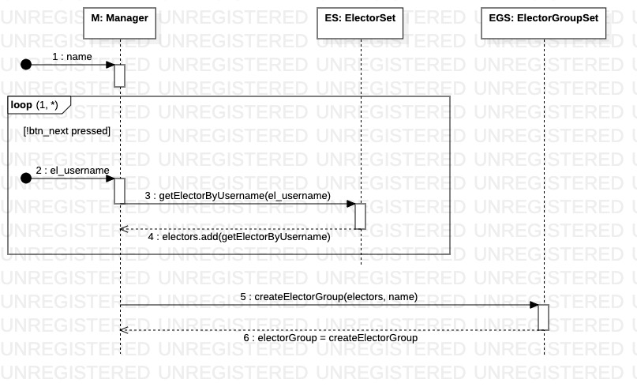

## Diagramma delle attività

## Macchine di stato

## Diagramma dei componenti

# Implementazione del sistema

## Diagramma delle classi

### Discussione dei pattern utilizzati

#### Singleton

#### MVC

#### DAO

## Gestione dei dati persistenti

### Struttura database

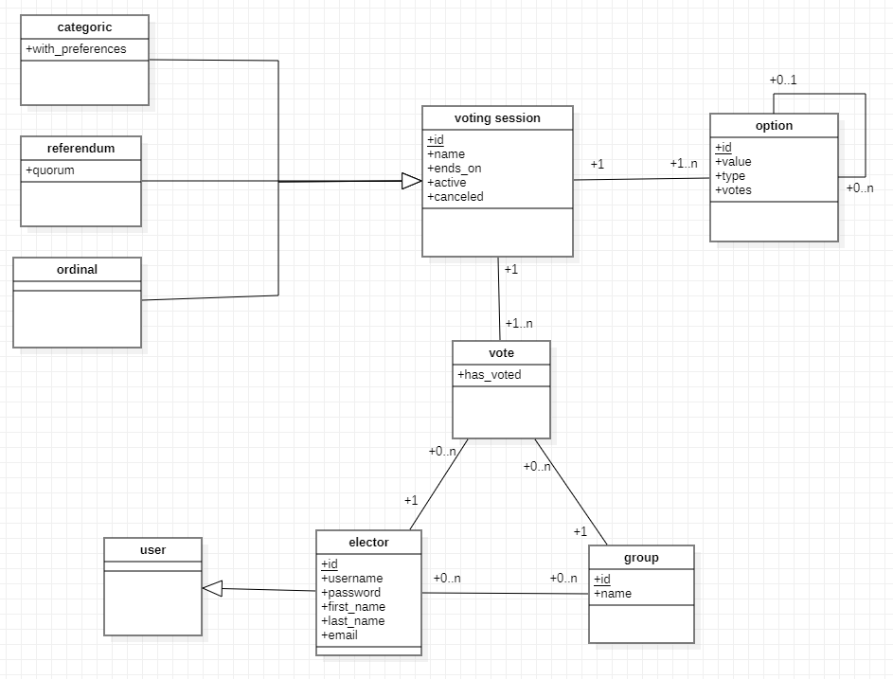

## Descrizione dell’interfaccia grafica

## Diagramma di deployment

## Specifica e verifica dei vincoli

## Descrizione del testing

## Note per l’installazione e l’utilizzo

# Appendice